【例7-8】使用LU分解法求解线性方程组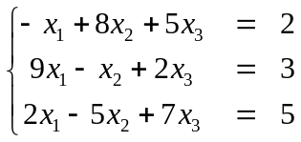。
在命令窗口中输入如下语句：
A=[-1 8 5;9 -1 2;2 -5 7];
B=[2;3;5];
C=det(A)
[L,U]=lu(A)
X=U\(L\B)
命令窗口中的输出结果如下所示：
C =
-690
L =
-0.1111 1.0000 0
1.0000 0 0
0.2222 -0.6056 1.0000
U =
9.0000 -1.0000 2.0000
0 7.8889 5.2222
0 0 9.7183
X =
0.1913
-0.0957
0.5913

